Università degli Studi di Salerno
Corso di Ingegneria del Software

Easy Work Management System
Problem statement
Versione 1.1

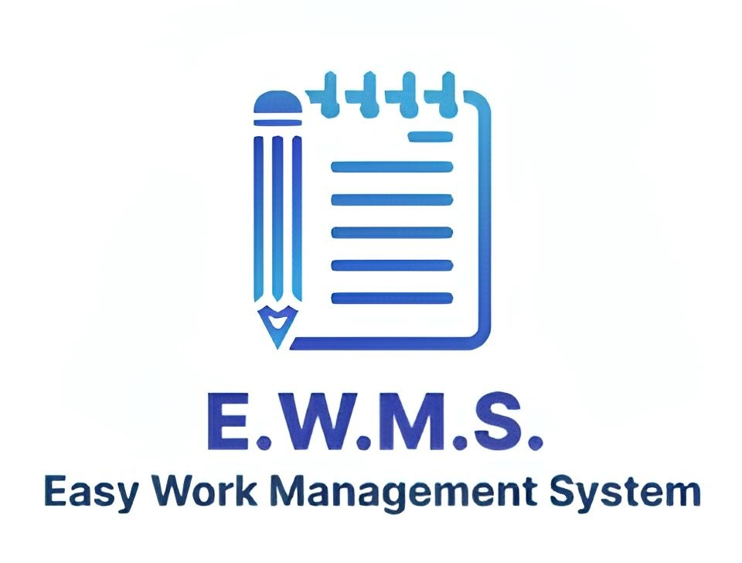

Data: 13/10/2025

Coordinatore del progetto:
Nome | Matricola
Giovanni Robustelli | 0512121282
Vincenzo Mauro | 0512119080

Partecipanti:
Nome | Matricola
Giovanni Robustelli | 0512121282
Vincenzo Mauro | 0512119080

Scritto da: | Vincenzo Mauro, Giovanni Robustelli

Revision History
Data | Versione | Descrizione | Autore
13/10/2025 | 1.0 | Rilascio del problem statement e concepimento del progetto | Giovanni Robustelli  Vincenzo Mauro
14/10/2025 | 1.1 | Modificati gli scenari 2.1, 2.3, 2.4 per presentare un esempio più concreto, approfonditi i requisiti non funzionali, aggiunti il requisito funzionale RF_ACC per la gestione degli account | Giovanni Robustelli

Indice

1. Dominio del problema 4
1.1. Perché nasce E.W.M.S. 4
1.2. Descrizione generale del prodotto 4
2. Scenari 5
2.1. Assegnazione di un task 5
2.2. Completamento di un task 5
2.3. Sospensione di un task 6
2.4. Eliminazione di un task 7
3. Requisiti funzionali 8
4. Requisiti non funzionali 9
5. Target Environment 10
6. Scadenze e Deliverables 10

- Dominio del problema

Perché nasce E.W.M.S.

Easy Work Management System è un’applicazione web destinata ad un uso aziendale, pensata per semplificare la gestione delle attività di lavoro interni all’azienda.
Lo scopo del progetto è quello di fornire un ambiente centralizzato, familiare e user-friendly, dove supervisori e dipendenti possono monitorare e contribuire ai task in modo chiaro e collaborativo, ottimizzando il flusso di lavoro, la riduzione di errori e la trasparenza nei processi lavorativi e le loro scadenze.
Il prodotto mira a migliorare efficienza organizzativa dell’azienda, come evidenziato da studi sul task management, ad esempio, la possibilità di definire chiaramente le responsabilità e pianificare in anticipo ogni attività, permette di consegnare dei progetti di elevata qualità con un tempo medio di produzione minore.

Descrizione generale del prodotto

E.W.M.S. è un sistema web programmato in Java facilmente accessibile via browser, rivolto alla gestione collaborativa di task e progetti.
I benefici principali per un’azienda che integra il nostro prodotto sono maggiore visibilità delle attività in corso, riduzione del lavoro cartaceo o disorganizzato, notifiche automatiche di aggiornamento, e facile recupero delle informazioni storiche. In sintesi, lo strumento dovrebbe contribuire a una gestione del lavoro più trasparente e collaborativa, aumentando la soddisfazione degli utenti e dei decisori aziendali.
L’uso tipico del sistema riguarda situazioni quotidiane di coordinamento dei task tra supervisori e collaboratori, ad esempio: un supervisore può creare un nuovo task (attività) e assegnarlo a un dipendente, specificando priorità, descrizione e scadenza.
Il dipendente assegnato riceve il task nel proprio cruscotto personale, ne vede i dettagli e può aggiornarne lo stato (ad esempio segnalandolo in esecuzione, completato, sospenso). Grazie a notifiche integrate, tutti gli utenti coinvolti vengono avvisati in tempo reale di assegnazioni o modifiche dei task.
Il sistema integra un’area in cui è possibile comunicare messaggi che riguardano problemi e/o emergenze mettendo in stato di “sospensione” il task.
Le notifiche segnalano agli utenti ogni nuovo cambiamento di stato del task, permettendo una rapida risposta e aggiornamenti rapidi sulle mansioni a loro assegnate.

Scenari

Assegnazione di un task

Il supervisore Mario Rossi vuole assegnare un task al dipendente Giorgio Verdi.
Il supervisore si autentica sulla piattaforma EWMS inserendo le sue credenziali, username m.rossi@azienda.it e password suppswaziendal.111 e accede alla home della piattaforma.
Per assegnare il compito clicca sul pulsante “crea un nuovo task”, e visualizza la scheda per inserire le informazioni necessarie. Nel modulo di creazione del task compila i seguenti campi:
Titolo: “Redazione del report spese settimanali”
Dipendente: Giorgio Verdi (scelto da un elenco a discesa contenente i dipendenti sotto la sua supervisione)
Data di scadenza: 15/10/2025
Priorità: alta
Istruzioni: Predisporre il report dettagliato delle spese sostenute nella settimana 6-10 ottobre 2025, includendo ricevute, note spese, e riepilogo analitico. Il report deve essere inviato alla mia mail entro la scadenza indicata.
Allegati (facoltativo): modello Excel preformattato
Dopo aver completato l’inserimento, Mario clicca su conferma per inviare il task al dipendente, il sistema registra l’attività e ritorna poi alla homepage. Il dipendente Giorgio Verdi effettuerà l’accesso tramite le proprie credenziali e troverà il task assegnato nella sua pagina principale.

Completamento di un task

Il supervisore Mario Rossi ha assegnato in data 13/10/2025 al dipendente Giorgio Verdi il task n°111 da completare entro il 14/10/2025.
Il dipendente Giorgio Verdi si autentica sulla piattaforma EWMS inserendo le sue credenziali, username g.verdi@azienda.it e password pswaziendale333 e accede alla home della piattaforma.
Dalla home della piattaforma potrà consultare i task a lui assegnati. Il dipendente attiva il filtro “da completare” dall’apposita barra di navigazione per trovare il task n°111. Il dipendente clicca poi sul nome del task, in questo modo si aprirà una nuova pagina che mostra il task nel dettaglio.
Dalla pagina del task il dipendente legge: le specifiche, la data di scadenza, il supervisore di riferimento e lo stato attuale. Il dipendente clicca l’apposito bottone di inizio task, il quale passerà dallo stato “da completare” allo stato “in elaborazione”, il sistema apre una finestra di conferma dell’avvio del task, il dipendente clicca su ok e il sistema ritorna alla pagina principale.
Completato il compito assegnato il dipendente Giorgio Verdi clicca sull’apposito bottone presente nella barra di navigazione della home “in elaborazione” per filtrare i task, qui trova il task n°111 e apre la pagina principale del task, clicca l’apposito bottone “completa”, il sistema invia un pop-up di conferma, il dipendente conferma cliccando sul bottone “sì” e il sistema cambia lo stato del task in “completato” e ritorna alla pagina principale.

Sospensione di un task

Il dipendente Giorgio Verdi ha bisogno di sospendere temporaneamente il task n°111 assegnato dal suo supervisore Mario Rossi, a causa di informazioni mancanti necessarie per completare l’attività.
Giorgio accede alla piattaforma EWMS autenticandosi con le proprie credenziali, username g.verdi@azienda.it e password pswaziendale333.
Una volta autenticato, viene reindirizzato alla homepage della piattaforma, dove ha accesso alla lista dei task assegnati. Dalla barra di navigazione, clicca su “In elaborazione” per filtrare i task attualmente in corso.
Qui individua il task n°111 con titolo “Redazione del report spese settimanale – Settore Marketing” e clicca sul nome del task per aprire la scheda relativa.
Nella pagina di dettaglio del task, seleziona il pulsante “Sospendi”. Il sistema apre una finestra pop-up che richiede l’inserimento di una motivazione per la sospensione.
Giorgio inserisce il seguente messaggio:
“Impossibile completare il report per mancanza delle ricevute relative al viaggio marketing di Torino. Attendo l’invio dei documenti da parte dell’ufficio logistico.”

Dopo aver scritto la motivazione, clicca su “Conferma”. Il sistema:

Cambia lo stato del task da "In elaborazione" a "Sospeso".
Registra il messaggio come motivazione ufficiale della sospensione.
Invia una notifica automatica via sistema al supervisore Mario Rossi, contenente:
- Il numero del task
- Il nuovo stato del task ("Sospeso")
- La motivazione inserita dal dipendente
Il sistema ritorna infine alla pagina dell'elenco task, aggiornando lo stato del task n°111.

Eliminazione di un task

Il supervisore Mario Rossi, ha deciso di eliminare il task n°111 assegnato al dipendente Giorgio Verdi, in quanto l’attività non è più necessaria a seguito di una riorganizzazione interna.

Il supervisore si autentica sulla piattaforma EWMS inserendo le sue credenziali, username: m.rossi@azienda.it e password: suppswaziendale111, accede così alla home della piattaforma.
Dalla homepage, utilizza il filtro dei task per individuare il task n°111, precedentemente assegnato a Giorgio Verdi. Una volta localizzato, clicca sul nome del task per accedere alla pagina di dettaglio.
All'interno della scheda del task, seleziona il pulsante “Elimina”. Il sistema apre una finestra pop-up per richiedere la conferma dell’eliminazione, con la possibilità di inserire un messaggio opzionale per il dipendente interessato.
Mario scrive il seguente messaggio:
“Il report settimanale non è più richiesto in quanto sarà sostituito da un nuovo sistema automatizzato. Puoi ignorare il task n°111.”
Dopo aver inserito il messaggio, clicca sul pulsante “Conferma”.
Il sistema esegue le seguenti operazioni:
- Elimina definitivamente il task n°111 dal sistema.
- Invia una notifica automatica al dipendente Giorgio Verdi, contenente:
  - Il numero e il titolo del task eliminato
  - Il messaggio scritto dal supervisore
  - L’indicazione che il task è stato annullato
Il sistema riporta quindi Mario Rossi alla homepage, con un messaggio di conferma che l’eliminazione è avvenuta con successo.

Requisiti funzionali

Il sistema prevede il suo utilizzo da tre tipi di utente: Dipendente e Supervisore, Gestore degli Account.
Qui di seguito sono mostrate le varie operazioni disponibili per ogni tipo di utente con i corrispettivi identificatori:

- RF_LOG: login del sistema
- RF_MK: creazione del task
- RF_ALL: aggiunta allegato
- RF_DEL: eliminazione del task
- RF_STR: avvio del task
- RF_HLD: sospensione del task
- RF_FIN: conclusione del task
- RF_MSG: richiamo a dipendente
- RF_NTF: generazione e invio messaggi stato task
- RF_ACC: aggiunta di un nuovo account
- RF_ACCR: modifica ruolo di un account
- RF_ACCS: modifica supervisore di un dipendente
- RF_ACCD: cancellazione account
- RF_ACCP: modifica password database

IDENTIFICATIVO | DESCRIZIONE | ATTORE
RF_LOG | Il sistema deve permettere all’utente di poter accedere al sistema dove avrà a disposizione le funzionalità previste per il suo tipo di utente e correttamente scollegarsi. | Supervisore,  Dipendente,  Gestore degli account
RF_MK | Il sistema mette a disposizione la possibilità di creare nuovi task e salvarli all’interno del sistema | Supervisore
RF_ALL | Il sistema permette ad un supervisore di aggiungere un allegato ad un task | Supervisore
RF_DEL | Il sistema permette all’utente di poter decidere di eliminare il task se lo ritiene necessario | Supervisore
RF_STR | Il sistema permette all’utente, una volta ricevuto il task, di avviarlo quando ritiene opportuno | Dipendente
RF_HLD | Il sistema permette di sospendere un task | Supervisore,  Dipendente
RF_FIN | Il sistema permette di dichiarare completo un task | Dipendente
RF_MSG | Il sistema permette di inviare ad un singolo dipendente un messaggio di warning | Supervisore
RF_NTF | Il sistema permette di inviare notifiche collegate ai cambiamenti di stato di un task, permetterà di aggiungere dei messaggi quando il task passa allo stato “in sospensione” o quando viene eliminato | Supervisore,  Dipendente
RF_ACC | Il sistema permette la creazione e l’aggiunta al database degli account degli utenti. | Gestore degli account
RF_ACCR | Il sistema permette la modifica del ruolo di un utente tra le tre disponibili | Gestore degli account
RF_ACCS | Il sistema permette la modifica del supervisore assegnato ad un utente con ruolo dipendente | Gestore degli account
RF_ACCD | Il sistema permette la cancellazione di un account dal database | Gestore degli account
RF_ACCP | Il sistema permette la modifica della password collegata ad un account | Dipendente,  Supervisore,  Gestore degli account

Requisiti non funzionali

Al sistema sono richiesi i seguenti requisiti non funzionali descritti dai seguenti identificatori:
- RNF_ACC: Accessibilità
- RNF_AFF: Affidabilità
- RNF_PRS: Prestazioni
- RNF_SCR: Sicurezza
- RNF_MNT: Manutenibilità

IDENTIFICATIVO | DESCRIZIONE
RNF_ACC | L’interfaccia utente deve essere intuitiva e accessibile: i menù devono essere etichettati chiaramente e accessibili tramite clic del mouse o da tastiera, deve inoltre essere impostato un tasto di “help” per il reindirizzamento al manuale utente disponibile online. Il tempo medio di apprendimento da parte di utenti non tecnici non deve superare i 15 minuti per operazioni base come login, consultazione e invio task.
RNF_AFF | Il sistema deve garantire una disponibilità superiore al 90%. In caso di errori deve essere capace di gestire opportunamente le eccezioni e ripristinare lo stato in modo coerente.
RNF_PRS | In condizioni di carico con una quantità di utenti concorrenti ≤ 200, il tempo di risposta per operazioni comuni (consultazione task, apertura task non completate, invio notifiche) deve essere ≤ 3 secondi.
RNF_SCR | Il sistema deve implementare autenticazione tramite login con username/password, le password per questione di sicurezza dovranno essere cifrate con un opportuno algoritmo di cifratura (AES, scrypt, bcrypt). Il controllo degli accessi deve essere basato su RBAC (Role-Based Access Control), il sistema deve riconoscere se un utente sta cercando di effettuare un’operazione non autorizzata al suo ruolo. Le sessioni utente scadono dopo 30 minuti di inattività. Sarà inoltre richiesto al sistema di prevenire sql-injection, inserendo un filtro per i caratteri speciali.
RNF_MNT | Il sistema deve adottare un’architettura modulare, organizzata in componenti indipendenti secondo il principio Separation of Concerns (SoC). Ogni modulo deve poter essere aggiornato e testato in modo isolato. Il codice dovrà essere documentato con almeno il 75% di copertura dei test automatici unitari (es. JUnit).

Target Environment
EWMS sarà accessibile tramite browser. Il sistema prevede i seguenti ambienti di esecuzione:

- Client-side: l'interfaccia utente sarà eseguita all'interno di un browser web compatibile con gli standard HTML5, CSS3 e JavaScript (es. Google Chrome, Mozilla Firefox, Microsoft Edge). Non è richiesto alcun software aggiuntivo lato utente. La registrazione degli utenti non deve essere accessibile tramite web.

- Server-side: il backend dell'applicazione sarà ospitato su un server aziendale, che gestirà la logica applicativa e le richieste da parte dei client. Il server, inoltre, si interfaccerà con un database relazionale.

- Database: il sistema utilizzerà un database relazionale gestito all'interno dell'infrastruttura aziendale e sarà utilizzato per la memorizzazione e gestione dei dati persistenti.

Scadenze e Deliverables

- Problem Statement: 14 ottobre 2025
- Requisiti e casi d’uso: 28 ottobre 2025
- Requirements Analysis Document: 11 novembre 2025
- System Design Document: 25 novembre 2025
- Specifica delle interfacce dei moduli del sottosistema da implementare (parte dell’Object Design Document): 16 dicembre 2025
- Piano di test di sistema e specifica dei casi di test per il sottosistema da implementare: 16 dicembre 2025
- Prevista consegna del progetto: 9 febbraio 2026

